TROPHÉES
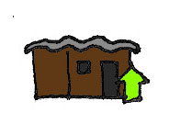
Amélioration de maison : vous avez amélioré(e) votre habitat
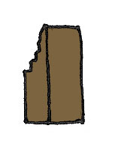
Exploration de ruine : Vous avez exploré(e) la ruine
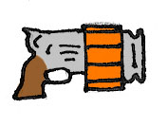
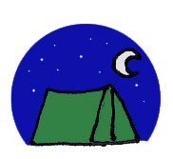
Dévastator : Vous avez trouvé(e) un dévastator

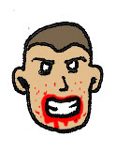
Camping sauvage : Vous avez passé(e) une nuit dans le désert

Goule : Vous vous êtes transformé(e) en goule
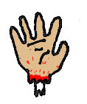
Cannibalisme : Vous avez mangé(e) l'un de vos concitoyens
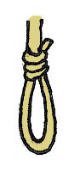
Pendaison : Vous avez été insupportable
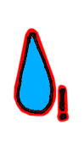
Déshydratation : Vous êtes mort de soif
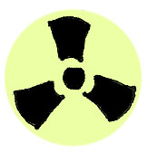
Mort par l'atome : Boom !
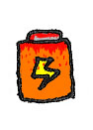
Règlement de compte à O.K Corral : Vous avez abattu(e) l'un de vos concitoyens
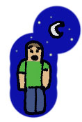
Voyageur égaré : Vous n'avez pas survécu à votre nuit dans le désert

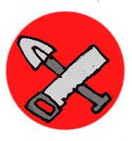
Suicide : Trop c'est trop ! Vous vous êtes suicidé(e)

The dictator : Vous avez pris le contrôle de la ville
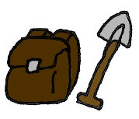
Expédition : Vous êtes parti(e) en expédition

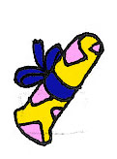
L'abus d'alcool est dangereux pour la santé : Vous avez empoissonné(e) l'un de vos concitoyens

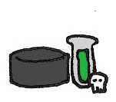
Un cadeau un peu spécial : Vous avez offert un pmv à l'un de vos concitoyens

Poison : Vous avez empoisonné(e) le puits

Good Guy Greg : Vous n'avez tué personne dans votre aventure
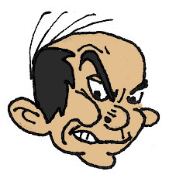
Zizanie : Vous avez poussé(e) vos concitoyens à s'entre-tuer

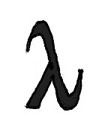
Petit noob deviendra grand : Vous avez réussi votre objectif en tant que noob

